ТАТАР ХАЛКЫНЫң МИЛЛИ АШЛАРЫ

Татар көнкүрешенә дөге, чәй, коры җиләк-җимеш, чикләвек, тәмләткечләр, тәмләткечләр бик иртә килеп керде. Яшелчәләрдән суган, кишер, сирәк, репа, кабак, чөгендер, кыяр һәм кәбестә үстерделәр.

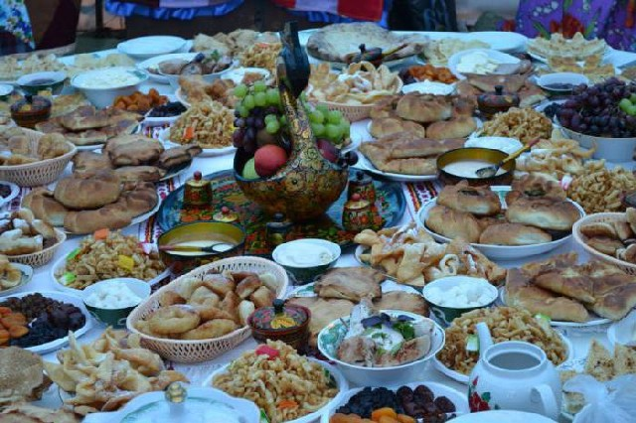

Татар кухнясында ашлар бик популяр. Йөзләгән төр ашлар билгеле: умач, токмач белэн тавык ашы, татарча клецки.

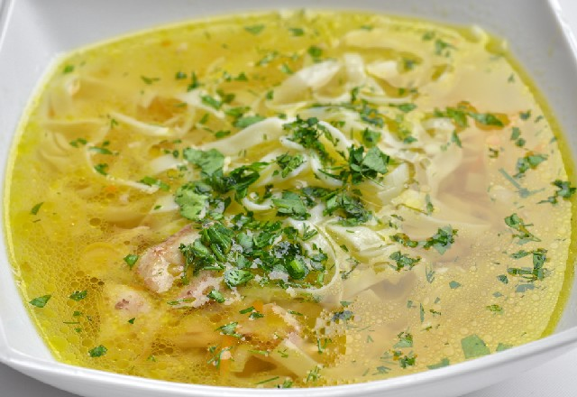

Татарларның туклану нигезе һәрвакыт ит, ат, сыер, сарык, тавык булган. Татарлар каз бәбкәләрен яратып үстерәләр. Төшке аш вакытында" Казанга" пешкән иттән пылау бирелә. Куллама (бишбармак), тавык-татарча, каз һәм үрдәк бик популяр. Атлардан колбасалар әзерлиләр.
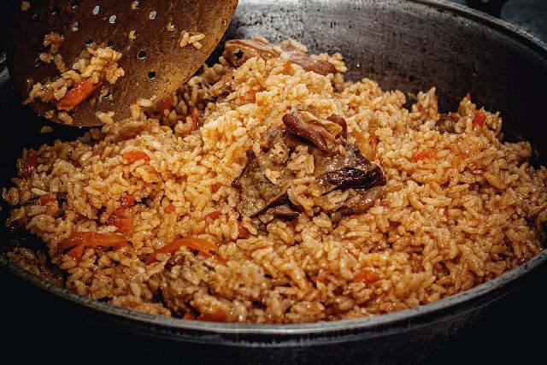
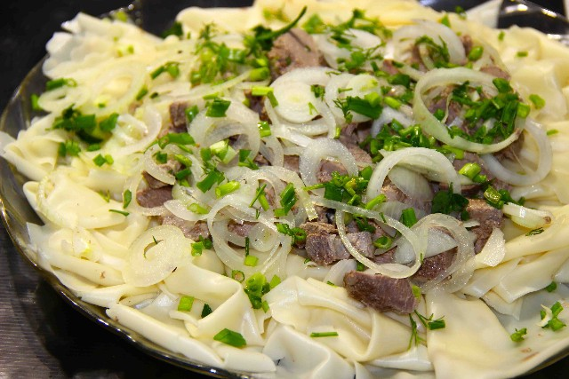
Традицион өстәлнең үзенчәлеге-он эшләнмәләренең төрлелеге. Татарлар төче һәм Чүпрәле кебек камырны бик яхшы эшли белә.
Татар халкының иң яраткан он ризыгы: перемяч (югарыдан кечкенә отверстие белән кыздырылган пирожок), кыстыбый (кыздырылган төче тәмләткеч, тары боткасы яки бәрәңге пюрасы белән пешерелгән), балиш, өчпочмак, перемяч.
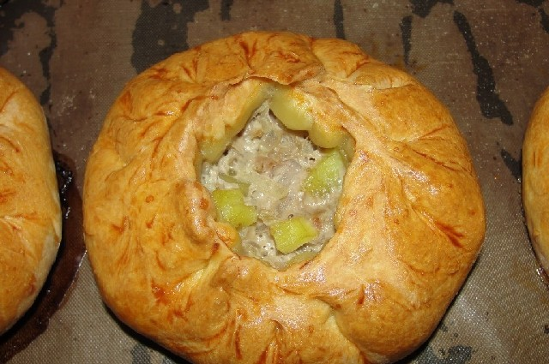
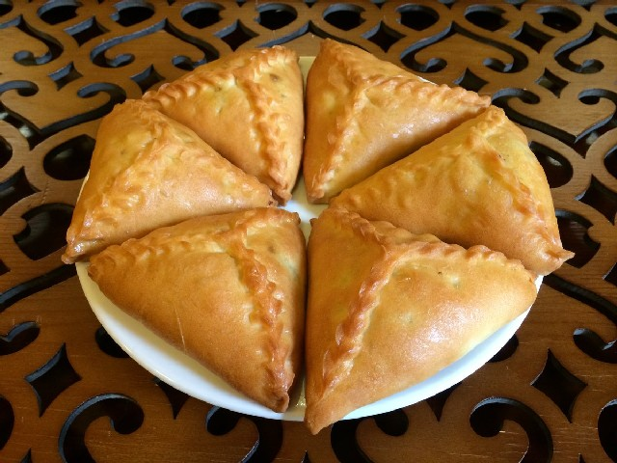
Татар кухнясы тәмле камырдан эшләнмәләргә бай: чәк-чәк (туй ризыгы), талкыш кәләвә, бавырсак, катлам, койрык, пироглар.
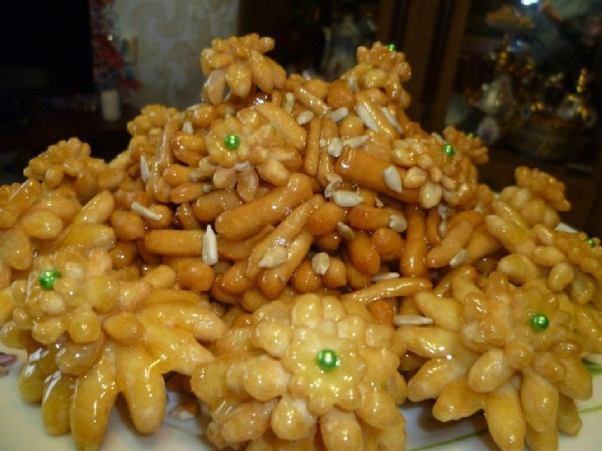
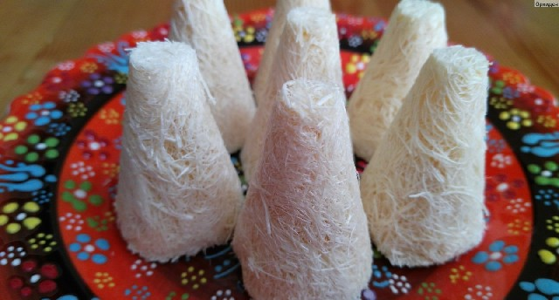

Иң борынгы эчемлекләр булып айран (катык), куас, кипкән җиләк-җимешләрдән компот һәм әлбәттә чәй тора.

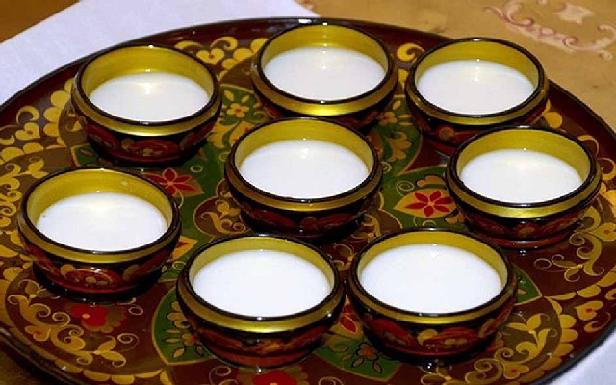

Күңелле аппетит!

